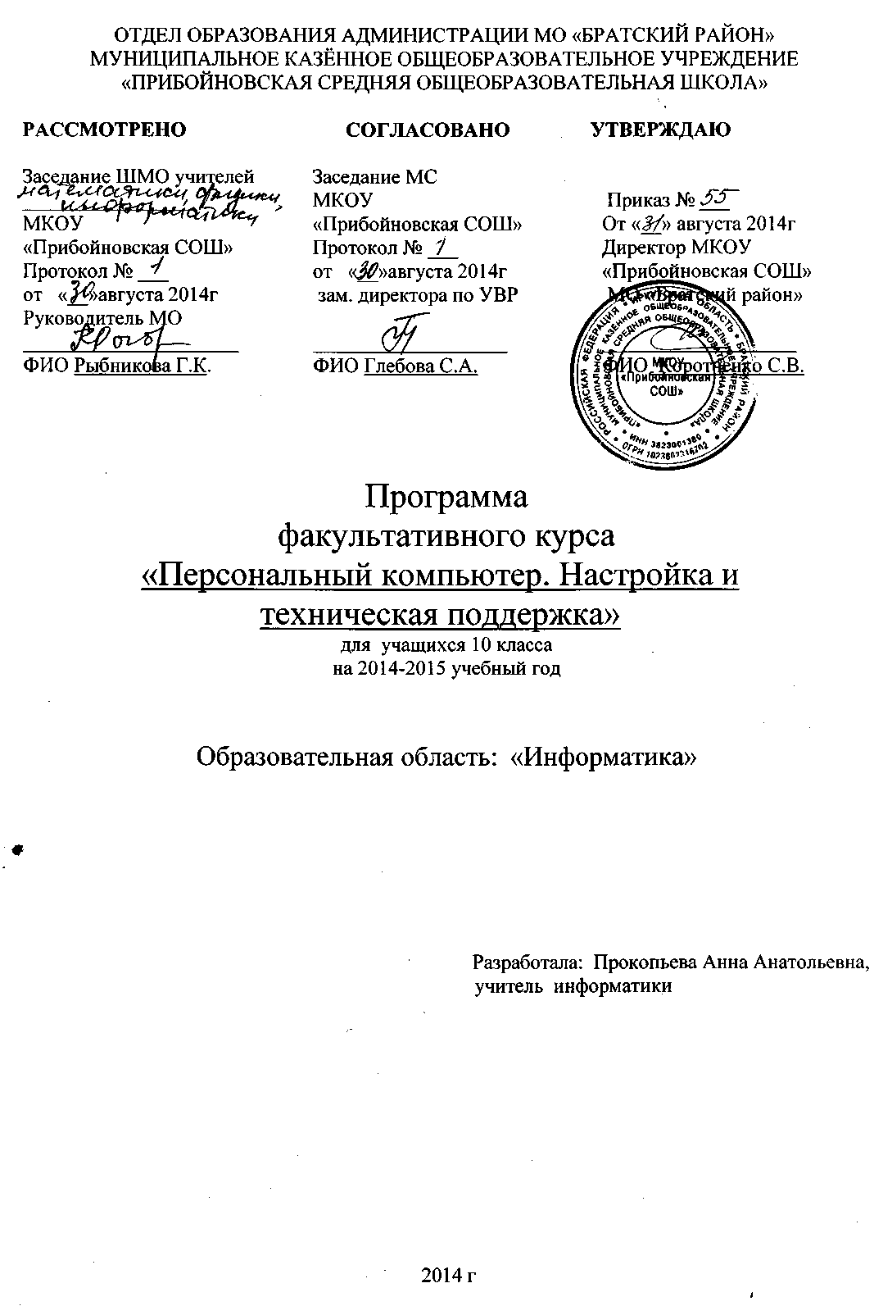

Пояснительная записка
Программа факультативного курса составлена на основе элективного курса «Персональный компьютер. Настройка и техническая поддержка» (объемом 68 часов), созданного авторским коллективом М.Ю.Монаховым, А.А. Ворониным,изданная в сборнике «Программы для общеобразовательных учреждений: Информатика. 2-11 классы / Составитель М.Н. Бородин. – 6-е изд. – М.: БИНОМ. Лаборатория знаний, 2009».
Факультативный курс “Персональный компьютер. Настройка и техническая поддержка”предназначен для учащихся 10 класса и изучается в объеме 68 часов. Курс расширяет, дополняет и углубляет знания и умения учащихся в области устройства компьютера, основ работы и установки операционных систем, архитектуры сетей и работы в сети Интернет и имеет технологическую направленность. Важнейшим составляющей курса являются практические занятия.
Актуальность предлагаемого курса определяется тем, что в настоящее время в условиях массовой компьютеризации навыки работы с вычислительными системами и сетями определяют уровень информационной и технической грамотности выпускников школ, их ориентированность на информационные и технические специальности и востребованность на рынке труда.
Основной целью данного курса является развитие интереса учащихся в области компьютерных технологий, а также их стимулирование к продолжению образования по техническим и информационным специальностям.
При реализации поставленных целей решаются следующие задачи:
- образовательные: сообщение знаний и формирование навыков работы с компьютерной техникой:
- изучение комплектующих компьютера, принципов функционирования операционных систем, локальных сетей, сетевых протоколов;
- формирование навыков сборки компьютера, установки операционной системы, периферийных и мультимедийных устройств, подключения к локальной сети и сети Интернет.
- развивающие: расширение кругозора в области компьютерных технологий;
- воспитательные: воспитание информационной культуры, ответственности и самостоятельности при работе с компьютерной техникой.
В процессе изучения курса учащихся познакомятся с основами операционных систем, архитектурой локальных сетей, сетевыми протоколами, научатся собирать компьютер и устанавливать на него операционную систему (Windows), подключать периферийные устройства.
Содержание курса
1. Персональный компьютер. Введение
Сертификация в индустрии информационных технологий. Описание компьютерной системы.
Назначения и характеристики корпусов и источников питания и внутренних компонентов.
Назначение и характеристики портов и кабелей, устройств ввода и вывода. Системные ресурсы и их назначение; IRQ, адреса ввода/вывода и DMA.
2. Техника безопасности и использование инструментов
Значение техники безопасности и безопасных условий труда. Инструменты и программное обеспечение, используемое при работе с компонентами персонального компьютера; их назначение.
3. Сборка компьютера
Открытие корпуса. Установка блока питания. Подключение компонентов к системной плате и ее установка. Установка внутренних дисков. Установка дисков во внешние отсеки. Установка плат расширения. Подключение внутренних кабелей. Установка боковых панелей и подключение внешних кабелей к компьютеру. Первоначальная загрузка компьютера.
№ 1 Практическая работа «Разборка и сборка ПЭВМ».
4. Основы профилактического обслуживания и устранения неполадок
Значение профилактического обслуживания. Этапы поиска и устранения неполадок.

5. Основные сведения об операционных системах
Назначение и характеристики современных операционных систем. Установка операционной системы. Работа с графическим интерфейсом пользователя (Windows). Устранение неполадок в работе операционной системы.

№ 2. Практическая работа «Установка Windows XP. Интерфейс Windows XP».
№ 3 Практическая работа «Установка стороннего ПО. Резервное копирование. Точка восстановления».

6. Переносные компьютеры и портативные устройства
Переносные компьютеры и другие портативные устройства. Сходство и различие компонентов настольного и переносного компьютера. Настройка переносного компьютера. Сравнение различных стандартов мобильной связи. Методы профилактического обслуживания переносных компьютеров и портативных устройств
7. Принтеры и сканеры
Сравнение существующих типов принтеров. Установка и настройка принтера. Сравнение существующих типов сканеров. Установка и настройка сканера. Методы профилактического обслуживания принтеров и сканеров. Устранение неполадок в работе принтеров и сканеров.
Практическая работа № 4 «Настройка принтера и сканера»
8. Компьютерные сети
Принципы работы с компьютерной сетью. Типы сетей. Физические компоненты сети.
Топология и архитектура локальной сети. Знакомство с организациями по стандартизации.
Стандарты Enthernet. Модель OSI. Протоколы TCP/IP. Настойка сетевой платы и модема.
Назначение и характеристики других технологий связи. Методы профилактического обслуживания сетей. Устранение неполадок в работе сети.
№4 Практическая работа «Настройка ЛВС»
9. Основы безопасности. Коммуникационные навыки.
Важность обеспечения безопасности. Угрозы безопасности. Процедуры обеспечения безопасности. Профилактические меры по обеспечению безопасности. Устранение проблем в обеспечении безопасности. Взаимосвязь между навыками общения и устранением неполадок. Этические и юридические аспекты работы с компьютерными технологиями.
10. Дополнительные сведения о персональных компьютерах
Обзор задач, которые технический специалист должен выполнять на месте эксплуатации компьютеров, удаленным образом и на своем рабочем месте. Модернизация и настройка компонентов и периферийных устройств персонального компьютера.Устранение неполадок в работе компонентов и периферийных устройств компьютера.
Практическая работа №5 «Настройка жесткого диска»
Практическая работа№6 «Решение проблем загрузки ПЭВМ»
11. Дополнительные сведения об операционных системах
Выбор операционной системы на основе потребностей пользователя. Установка, настройка и оптимизация операционной системы. Обновление операционной системы. Профилактическое обслуживание операционных систем. Устранение неполадок в работе операционных систем.
Практическая работа №7 «Установка Windows XP. Интерфейс Windows XP»
Практическая работа № 8 «Установка стороннего ПО. Резервное копирование. Точка восстановления».

12. Дополнительные сведения о переносных компьютерах и портативных устройствах
Методы беспроводной связи для переносных компьютеров и портативных устройств. Устранение неисправностей переносных компьютеров и портативных устройств. Выбор компонентов переносных компьютеров. Профилактическое обслуживание переносных компьютеров. Устранение неполадок в работе переносных компьютеров
13. Дополнительные сведения о принтерах и сканерах
Потенциальные опасности и правила техники безопасности, связанные с принтерами и сканерами. Установка и настройка локального принтера или сканера. Методы обеспечения общего доступа к принтеру или сканеру по сети. Профилактическое обслуживание принтеров и сканеров.
Практическая работа № 9 «Настройка жесткого диска»
Практическая работа № 10 «Устранение неисправностей принтеров и сканеров»
14. Дополнительные сведения о сетях
Потенциальные угрозы безопасности и применение техники безопасности при работе с сетями
Проектирование сети в соответствии с нуждами пользователя. Компоненты сети пользователя
Реализация спроектированной сети пользователя. Модернизация сети пользователя. Установка, настройка и управление простого почтового сервера. Профилактическое обслуживания сетей. Поиск и устранение неполадок в работе сети.
Практическая работа № 11 «Установка беспроводной сети»
Практическая работа № 12 «Устранение сетевых проблем»
15. Дополнительные сведения о безопасности
Реализация плана по обеспечению безопасности оборудования и данных. Профилактическое обслуживание для обеспечения безопасности
Практическая работа № 13 «Настройка брандмауэра Windows XP»

В результате изучения курса
учащиеся должны знать:
• устройство компьютера;
• основы работы и установки операционных систем;
• архитектуру локальных сетей, сетевые протоколы;
• основы работы в сети Интернет;
• основы обеспечения безопасности при работе с сетями.
учащиеся должны уметь:
• выполнять типовые операции по сборке компьютера: устанавливать системную плату, дисковод, HDD, CD-ROM/DVD-ROM и видеокарту;
• устанавливать и конфигурировать ОС Windows;
• подключать периферийные и мультимедийные устройства;
• подключать компьютер к локальной сети и сети Интернет.
В результате изучения курса у учащихся будут сформированы представления:
• об устройстве настольных и портативных компьютеров;
• о назначении и принципах функционировании операционных систем;
• об организации сетей и требованиях к их безопасности.
Учащиеся овладеют следующими видами деятельности:
• сборка компьютера;
• установка и конфигурирование ОС Windows;
• подключение периферийных и мультимедийных устройств;
• подключение компьютера к локальной сети и сети Интернет;
• устранение простейших неполадок в работе компьютера, операционной системы, функционировании сети;
• настройка компьютера, профилактическое обслуживание и устранение неполадок.
Изучение курса будет способствовать:
• повышению интереса учащихся к информационным и сетевым технологиям;
• развитию познавательных способностей, самостоятельности и активности;
• применению полученных знаний и умений в будущей учебе и работе.

Список литературы :

- Методическое пособие для учителя Персональный компьютер: настройка и техническая поддержка.
- Ремонт и настройка вашего ПК/ Майкл Миллер; пер. с английского А.В.Катухов. – М.: АСТ: Астель; 2006.
- Генеральная уборка компьютера. – М.: СПб.: Питер; Русская редакция, 2006
- Настройка и обслуживание компьютера: Самоучитель. – СПб.: Питер, Русская редакция, 2006.
- Сайты служб антивирусных программ:
- kaspersky.ru - Kaspersky Internet Security

products.drweb.com - Антивирус Dr.Web

avast.ru – антитвирус AVAST

№ урока | дата |  | Тема занятия | Количество часов | Вид контроля
 | план | факт
Персональный компьютер. Введение
1 | 2.09 |  | Сертификациявиндустрииинформационныхтехнологий.  Описание компьютерной системы | 1 | беседа
2 | 5.09 |  | Названия, назначенияихарактеристикикорпусов, источниковпитания и внутреннихкомпонентов. | 1 | беседа
3 | 9.09 |  | Названия, назначениеихарактеристикипортовикабелей, устройствввода ивывода. | 1 | сообщения
4 | 12.09 |  | Системныересурсыиихназначение; IRQ,адресаввода/выводаи DMA | 1 | самоконтроль
Техника безопасности и использование инструментов
5 | 16.09 |  | Значениетехникибезопасностиибезопасныхусловийтруда | 1 | тест
6 | 19.09 |  | Инструментыипрограммноеобеспечение, используемоеприработескомпонентами персональногокомпьютера; ихназначение иправильноеприменение. | 1 | беседа
Сборка компьютера
7 | 23.09 |  | Открытие корпуса и установка блока питания. Подключение компонентов к системной плате и ее установка. Установка внутренних дисков | 1 | практика
8 | 26.09 |  | Установка дисководов во внешние отсеки, плат расширения, боковых панелей и подключение к компьютеру внешних и внутренних кабелей. | 1 | практика
9 | 30.09 |  | Первоначальная загрузка компьютера. | 1 | беседа
10 | 3.10 |  | Практическая работа «Разборка и сборка ПЭВМ». | 1 | Работа в группах
Основы профилактического обслуживания и устранения неполадок
11 | 7.10 |  | Значение профилактического обслуживания | 1 | презентация
12 | 10.10 |  | Этапы процесса поиска и устранения неполадок | 1 | сообщения
Основные сведения об операционных системах
13 | 14.10 |  | Назначение и характеристики современных операционных систем. | 1 | самоконтроль
14 | 17.10 |  | Установка операционной системы. | 1 | самоконтроль
15 | 21.10 |  | Работасграфическиминтерфейсомпользователя (Windows) | 1 | самоконтроль
16 | 24.10 |  | Устранениенеполадоквработеоперационнойсистемы | 1 | беседа
17 | 28.10 |  | Практическая работа «Установка WindowsXP. Интерфейс WindowsXP». | 1 | беседа
18 | 31.10 |  | Практическая работа «Установка стороннего ПО. Резервное копирование. Точка восстановления». | 1 | беседа
Переносные компьютеры и портативные устройства
19 | 11.11 |  | Описаниепереносныхкомпьютеровидругихпортативныхустройств | 1 | презентация
20 | 14.11 |  | Сходствоиразличиекомпонентовнастольногоипереносногокомпьютера  Настройкапереносногокомпьютера | 1 | сообщения
21 | 18.11 |  | Сравнение различных стандартов мобильной связи. | 1 | сообщения
22 | 21.11 |  | Определениераспространенныхметодовпрофилактическогообслуживания переносныхкомпьютеровипортативныхустройств. | 1 | беседа
Принтеры и сканеры
23 | 25.11 |  | Описаниесуществующихтиповпринтеров.  Процедураустановкиинастройкипринтера. | 1 | презентация
24 | 28.11 |  | Описаниесуществующихтиповсканеров.  Процедураустановкиинастройкисканера. | 1 | сообщение
25 | 2.12 |  | Определениеиприменениераспространенныхметодовпрофилактического обслуживанияпринтеровисканеров. Устранениенеполадоквработепринтеровисканеров. | 1 | беседа
26 | 5.12 |  | Практическая работа «Настройка принтера и сканера» | 1 | самоконтроль
Компьютерные сети
27 | 9.12 |  | Принципыработыс компьютерной сетью  Типысетей.Топологияиархитектуралокальнойсети | 1 | сообщения
28 | 12.12 |  | Знакомство с организациями по стандартизации.Модели данных OSI и TCP/IP.Стандарты Enthernet. | 1 | сообщение
29 | 16.12 |  | Настойкасетевойплатыимодема  Названия, назначениеихарактеристикидругихтехнологийсвязи | 1 | беседа
30 | 19.12 |  | Определениеиприменениераспространенныхметодовпрофилактического обслуживаниясетей.  Устранениенеполадоквработе компьютерной сети. | 1 | беседа
31 | 23.12 |  | Практическая работа «Настройка ЛВС» | 1 | самоконтроль
Основы безопасности. Коммуникационные навыки.
32 | 26.12 |  | Важностьобеспечениябезопасности.Угрозыбезопасности. | 1 | презентация
33 | 13.01 |  | Процедурыобеспечениябезопасности | 1 | сообщение
34 | 16.01 |  | Распространенныепрофилактическиемерыпообеспечениюбезопасности | 1 | презентация
35 | 20.01 |  | Устранение неполадок в системе обеспечения безопасности  Определениераспространенныхпроблемирешений. Обзорпроцедурыустраненияпроблем. | 1 | беседа
36 | 23.01 |  | Этические и юридические аспекты работы с компьютерными технологиями. | 1 | беседа
37 | 27.01 |  | Подготовка к зачетной работе | 1
38 | 30.01 |  | Зачетная работа по темам 1-9 | 1 | зачет
Дополнительные сведения о персональных компьютерах
39 | 3.02 |  | Обзор задач, которые технический специалист должен выполнять на месте эксплуатации компьютеров, удаленным образом и на своем рабочем месте. | 1 | беседа
40 | 6.02 |  | Модернизацияинастройкакомпонентовипериферийныхустройствперсонального компьютера | 1 | беседа
41 | 10.02 |  | Устранениенеполадоквработекомпонентовипериферийныхустройствкомпьютера. | 1 | сообщения
42 | 13.02 |  | Практическая работа «Настройка жесткого диска» | 1 | самоконтроль
43 | 17.02 |  | Практическая работа «Решение проблем загрузки ПЭВМ» | 1 | самоконтроль
Дополнительные сведения об операционных системах
44 | 20.02 |  | Выбор, установка, настройка и оптимизация операционной системы | 1 | беседа
45 | 24.02 |  | Обновление операционной системы | 1 | беседа
46 | 27.02 |  | Описание процедур профилактического обслуживания операционных систем. | 1 | беседа
47 | 3.03 |  | Практическая работа «Сложные настройки WindowsXP» | 1 | самоконтроль
48 | 6.03 |  | Практическая работа «Решение проблем операционной системы» | 1 | самоконтроль
Дополнительные сведения о переносных компьютерах и портативных устройствах
49 | 10.03 |  | Методыбеспроводнойсвязидляпереносныхкомпьютеровипортативныхустройств | 1 | презентация
50 | 13.03 |  | Устранение неисправностей переносных компьютеров и портативных устройств | 1 | беседа
51 | 17.03 |  | Выборкомпонентовпереносныхкомпьютеров | 1 | презентация
52 | 20.03 |  | Описание процедур профилактического обслуживания переносныхкомпьютеров | 1 | презентация
Дополнительные сведения о принтерах и сканерах
53 | 3.04 |  | Описание потенциальных опасностей и правил техники безопасности, связанных с принтерами и сканерами | 1 | беседа
54 | 7.04 |  | Установка и настройка локального принтера и сканера.Методыобеспеченияобщегодоступакпринтеруилисканерупосети. | 1 | беседа
55 | 10.04 |  | Описание процедур профилактического обслуживания принтеров и сканеров | 1 | беседа
56 | 14.04 |  | Практическая работа «Совместное использование принтеров и сканеров» | 1 | самоконтроль
57 | 17.04 |  | Практическая работа «Устранение неисправностей принтеров и сканеров» | 1 | самоконтроль
Дополнительные сведения о сетях
58 | 21.04 |  | Потенциальныеугрозыбезопасностииприменениетехникибезопасностиприработес сетями. | 1 | беседа
59 | 24.04 |  | Проектированиесети и компонентысетипользователя. | 1
60 | 28.04 |  | Реализация и модернизацияспроектированнойсетипользователя.  Установка, настройкаиуправлениепростогопочтовогосервера. | 1 | беседа
61 | 5.05 |  | Описание процедур профилактического обслуживания сетей.Поиск и устранение неполадок в работе сети. | 1 | презентация
62 | 8.05 |  | Практическая работа «Установка беспроводной сети» | 1 | самоконтроль
63 | 12.05 |  | Практическая работа «Устранение сетевых проблем» | 1 | самоконтроль
Дополнительные сведения о безопасности
64 | 15.05 |  | Реализация плана по обеспечению безопасности оборудования и данных | 1 | беседа
65 | 19.05 |  | Выполнение профилактического обслуживания для обеспечения безопасности. | 1 | беседа
66 | 22.05 |  | Практическая работа «Настройка брандмауэра WindowsXP» | 1 | самоконтроль
67 | 26.05 |  | Зачетная работа по темам 10-15 | 1 | зачет
68 | 29.05 |  | Резерв | 1

